
随书资源介绍 随书资源PPT介绍 随书资源视频介绍
郑重声明：
我馆提供《畅想之星随书资源数据库》用于个人研究学习使用。请大家重视并遵守电子资源知识产权的有关规定，不得用于任何商业牟利，如有违规行为，由此引起的法律上的一切后果由违规者自负！

畅想之星随书资源数据库
进入使用：http://www.bj.cxstar.cn
- 数据库简介
随着现代化技术的不断发展，许多出版社在出版纸质文献的同时，会随书附带多媒体资料，如：语言类图书的听力视频、计算机类图书的程序代码、设计类图书的素材实例、教学类图书的课件等，此类资源均属于随书资源收录范畴，传播方式初时以光盘、U盘为线下载体，而后扩展到线上出版方式。随书资源的出现，不仅增加了图书的信息背景，同时也加强了图书的可读性和实践性，给读者的学习带来了极大的方便，因而越来越受到读者的欢迎。
畅想之星随书资源数据库收录了自1990以来市面出版发行的14万余种随书资源，该库既有独立的数据库门户平台入口，又可无缝对接馆藏书目检索系统（OPAC），方便读者快速获取随书资源。随书资源内容涵盖语言听力、设计素材、程序代码、教学课件等图书配套多媒体资源，弥补了纸质书、电子书依靠纯文字信息所难以展现的内容缺陷，是在智慧图书馆建设背景下对传统图书的全面揭示。随书资源数据库不仅收录光盘、U盘等物理载体形式的随书资源，也收录网络在线出版（二维码、超链接等引导方式）的随书资源，欢迎广大读者关注使用。
- 使用说明
- 使用权限
1.校园内（或者公共图书馆内）访问，支持IP范围内直接下载使用
2.校园外（或者公共图书馆外）访问，首先在校园网内（图书馆内）注册，注册成功后不受网络限制，可在任何地方登录注册的账号使用。
- 随书资源的查找
方式1：直接访问链接（http://www.bj.cxstar.cn）
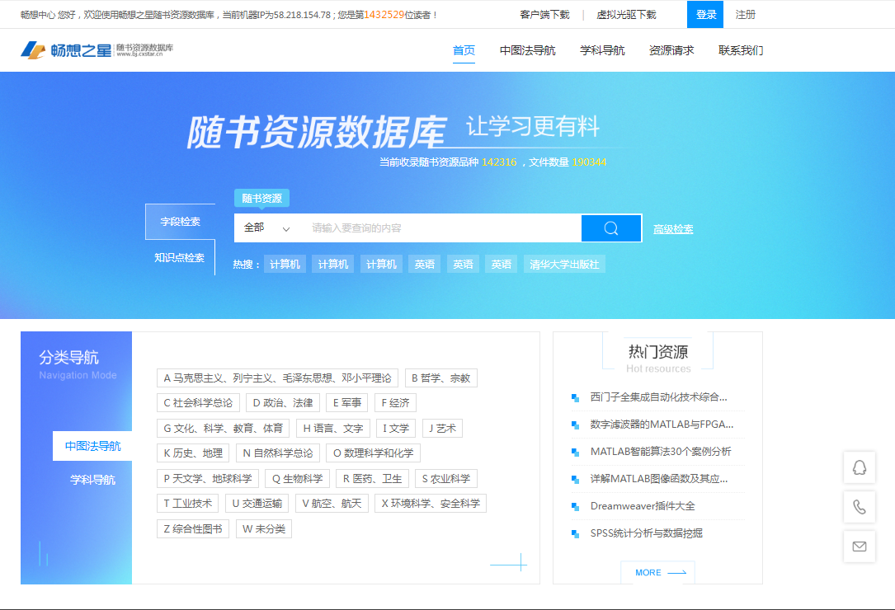
此处选择字段检索还是知识检索，输入检索词后进行检索。

可在图书馆授权，IP范围内注册，注册成功后可在外网登录访问

可以向管理员申请检索不到的随书资源

此处选相应的检索字段，
默认按照全部字段检索

可以通过QQ，电话及邮箱与畅想之星客服直接联系咨询有关系统问题，客服会在工作时间内予以回复。

分类导航，默认按中图法导航

读者在输入检索词检索后，进入检索结果的摘要信息页面，如下图所示，检索结果页面符合条件的检索会标红。单击资源题名打开资源详细信息页面。
检索字段包括全部、题名、ISBN、作者、出版社、主题词等，默认是按全部字段检索。
排序字段包括题名升序、题名降序、制作时间升序、制作时间降序、出版时间升序、出版时间降序等。
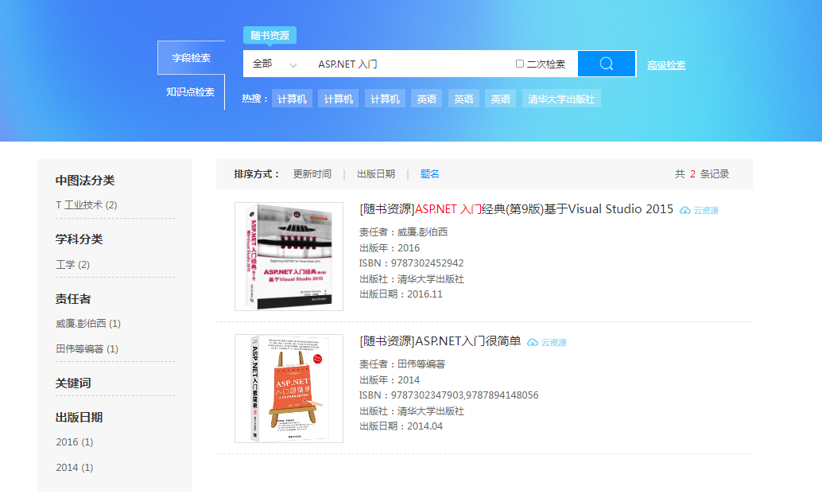
资料的摘要信息显示，若想看到更多信息并获取随书资源全文，则点击题名或封面进入资料详细信息页面。

方式2：通过图书馆首页数据库列表导航至畅想之星随书资源数据库
找到“中文数据库”/“中文资源”，进入“畅想之星随书资源数据库”。

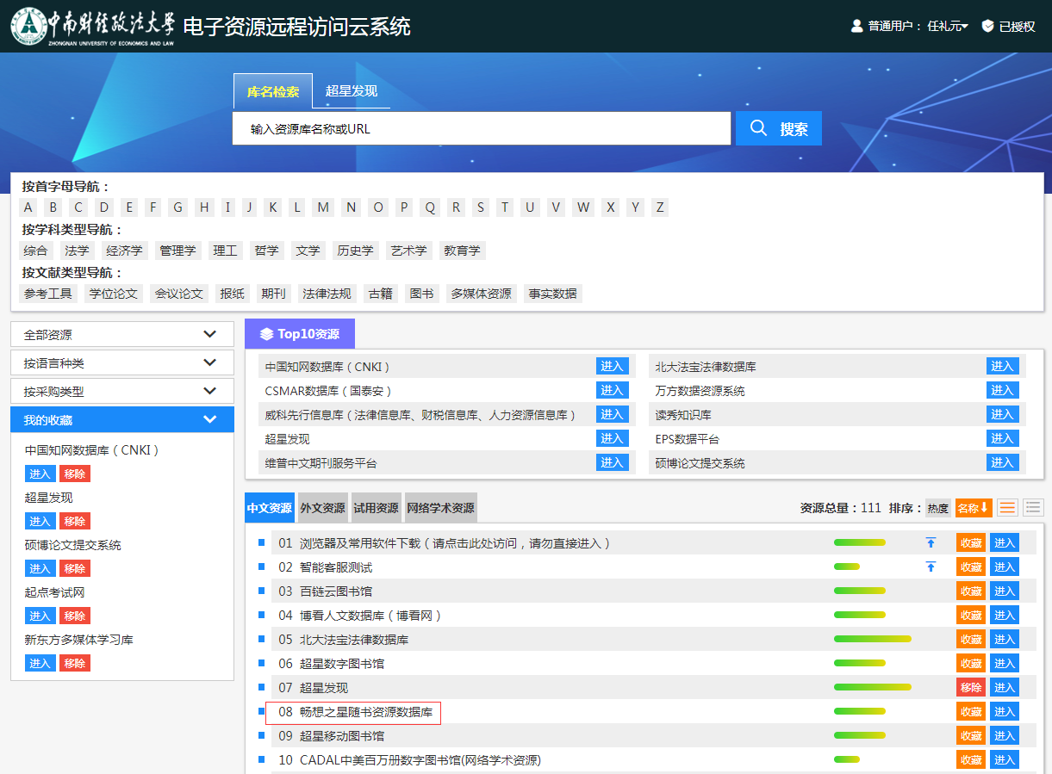
方式3：通过馆藏书目检索系统（OPAC）访问
读者通过图书馆OPAC检索书目信息时，在带有随书资源的书目详细信息页面中会出现“随书资源下载”的提示，读者可以点击随书资源下载，之后会跳转随书资源下载详情页面，根据页面提示进行相关操作即可下载随书资源（如上图所示）。
如果随书资源数据库中有该书的随书资源，则可进入该资源的详细页面进行相应的操作；如果随书资源数据库中没有该书的随书资源，则会弹出资源请求的页面，读者根据页面要求填写姓名和Email等信息并提交，我们将尽快查找制作该随书资源，并在随书资源制作好之后发送Email通知读者。
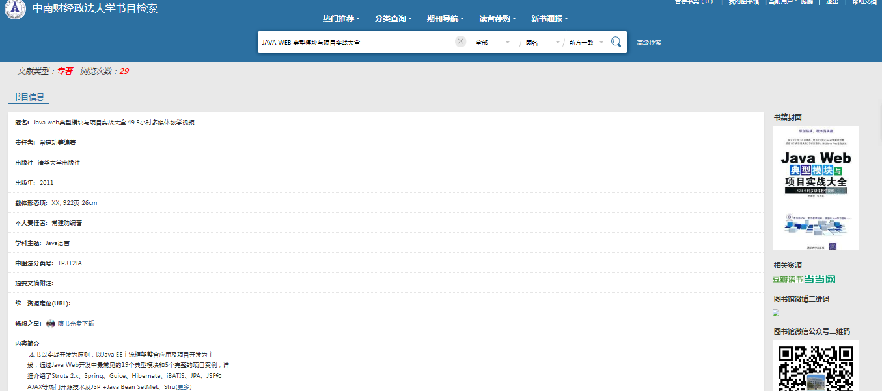

为帮助读者更好的选书，在图书列表页面有通过畅想随书资源数据库拓展图书封面信息，读者可根据封面进行选书。
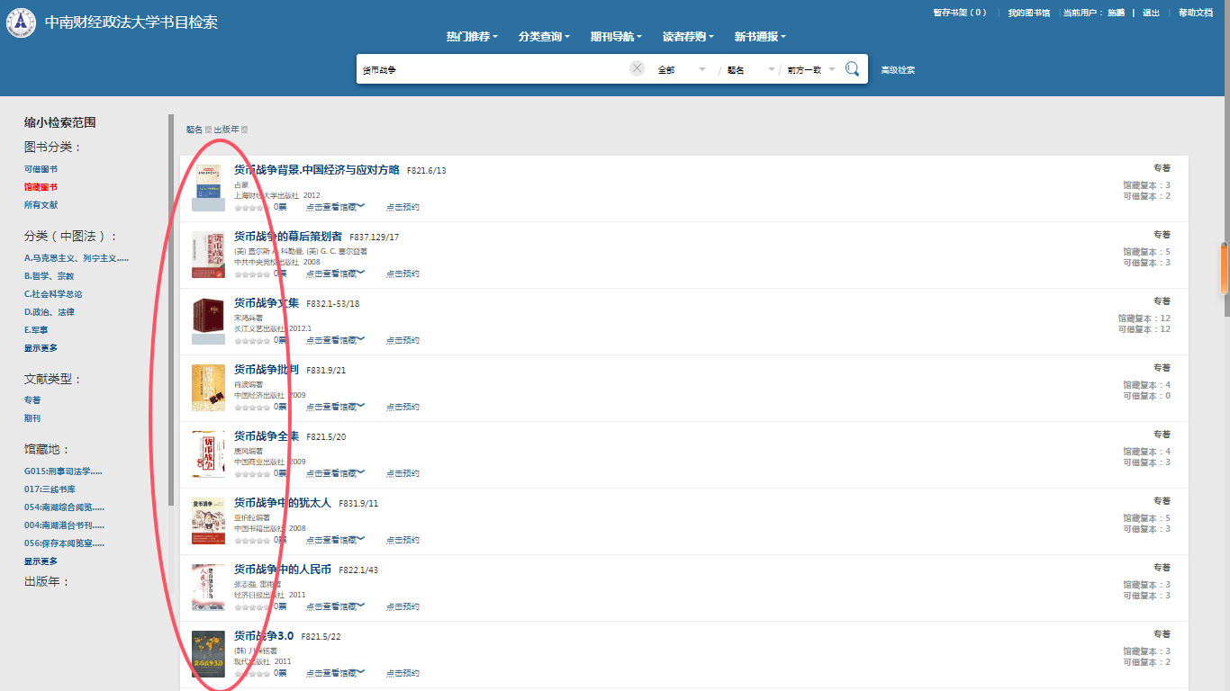
在图书详情页面通过畅想随书资源数据库拓展作者简介、内容简介、目录等信息，帮助读者更好地了解图书大概内容。
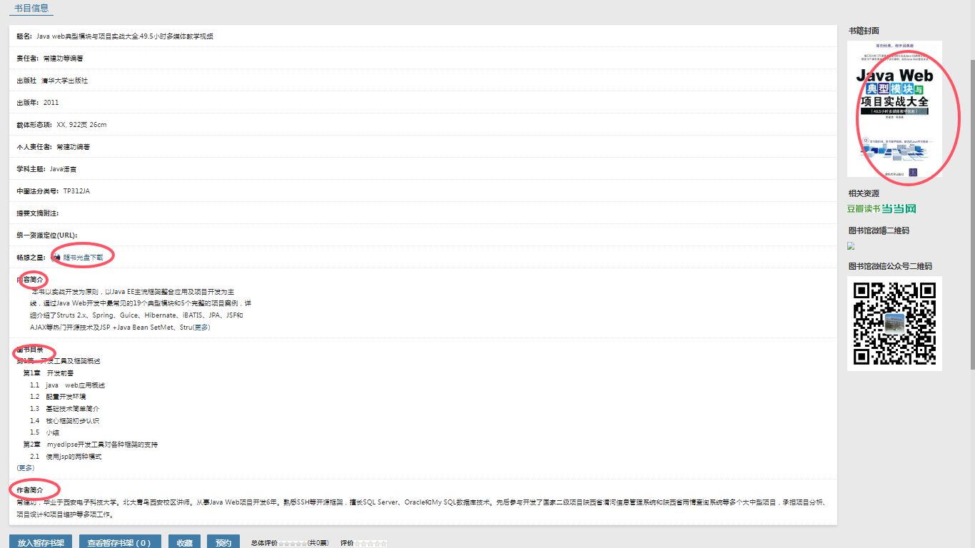

- 资源的使用
PC端：读者在摘要信息页面，通过点击资源题名或者查看详情，可以进入资源详细信息页面，提供随书资源的在线浏览及多种下载方式（普通下载、云下载）操作。如下图所示：
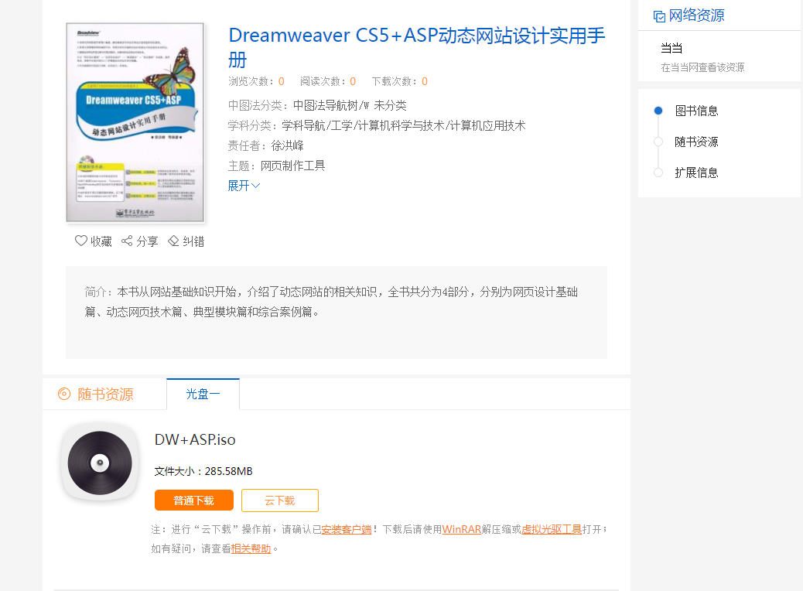
随书资源的整体下载
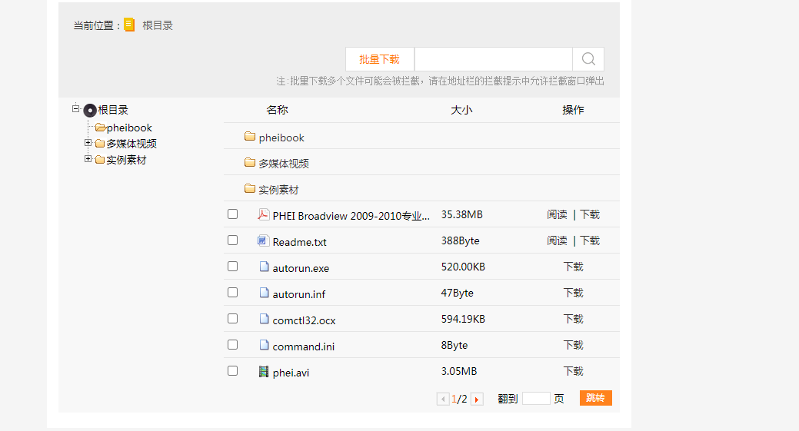
随书资源的批量下载
随书资源的单文件下载

各资源类型示例：
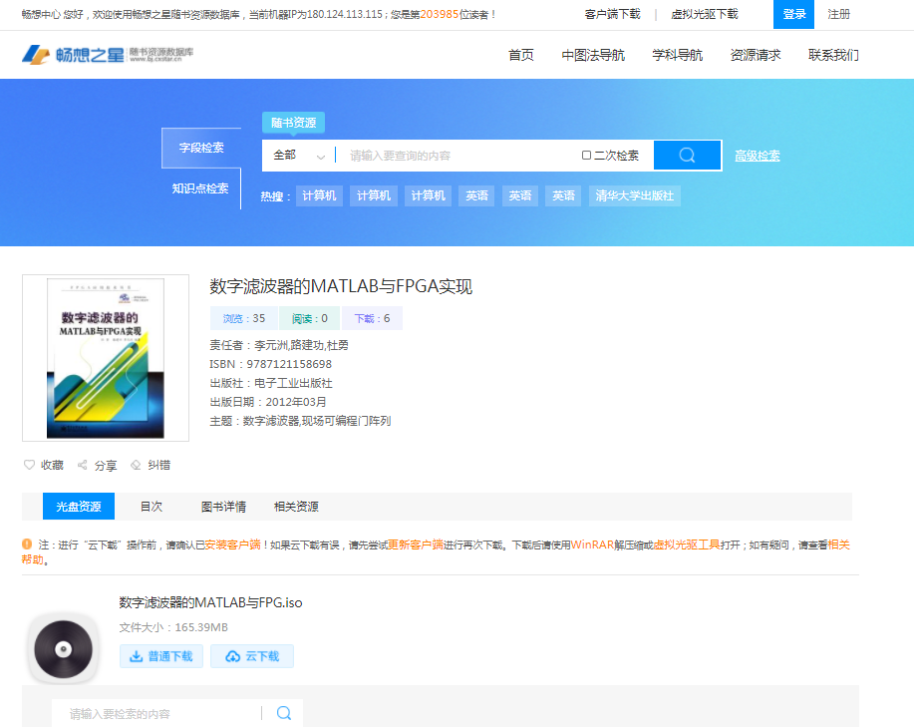

光盘资源
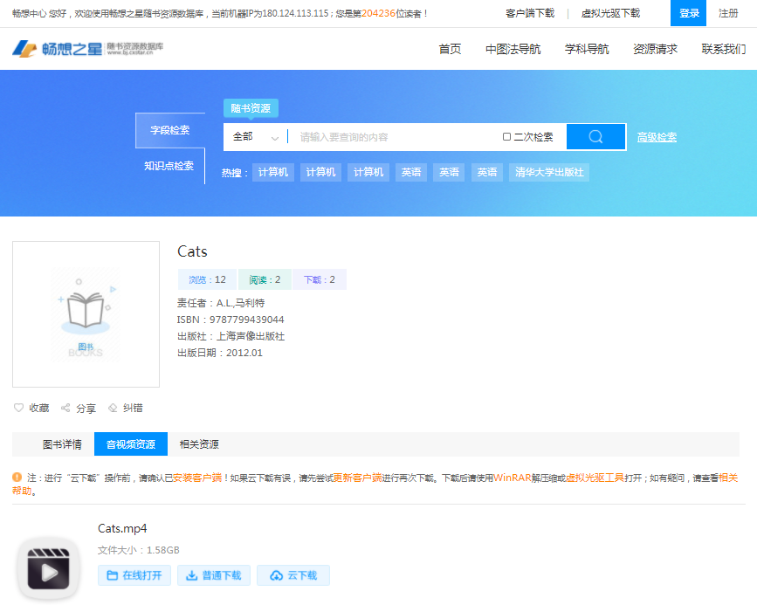

视频资源

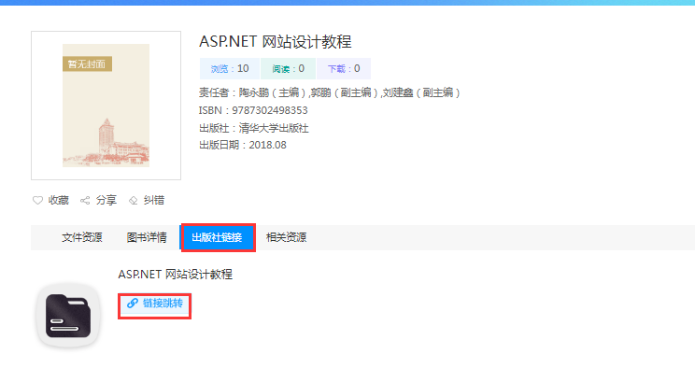
出版社链接

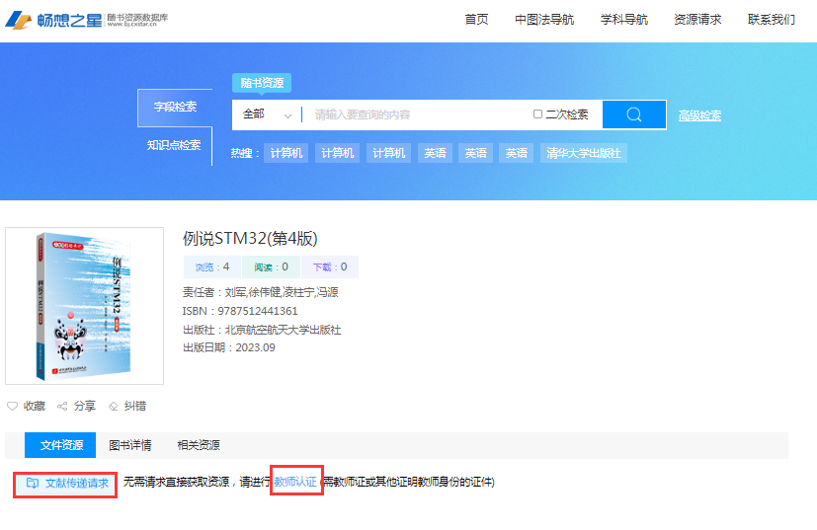
教师认证资源
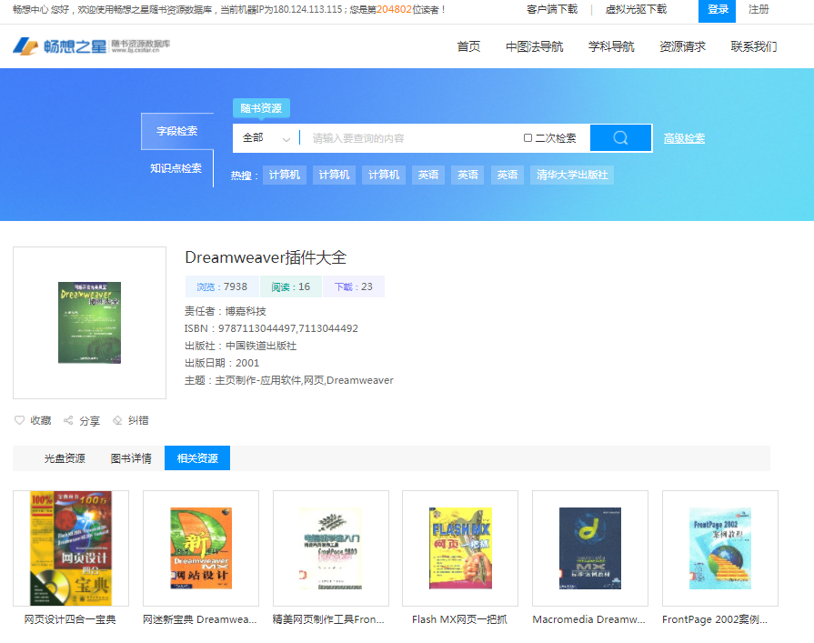
相关资源
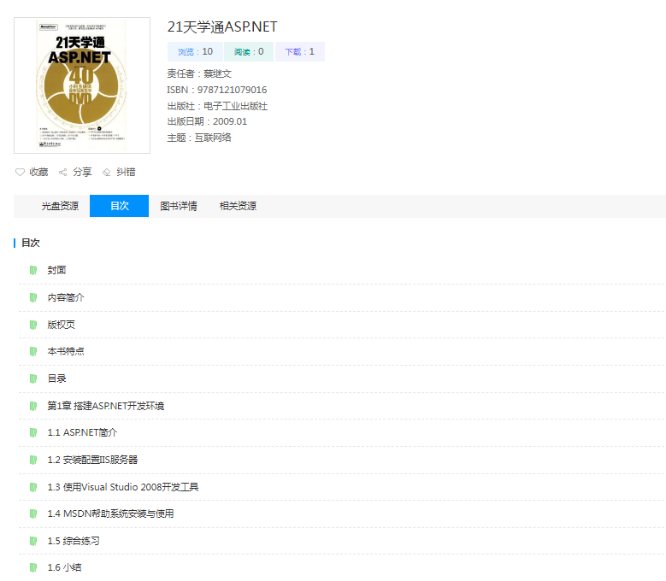
目次资源展示
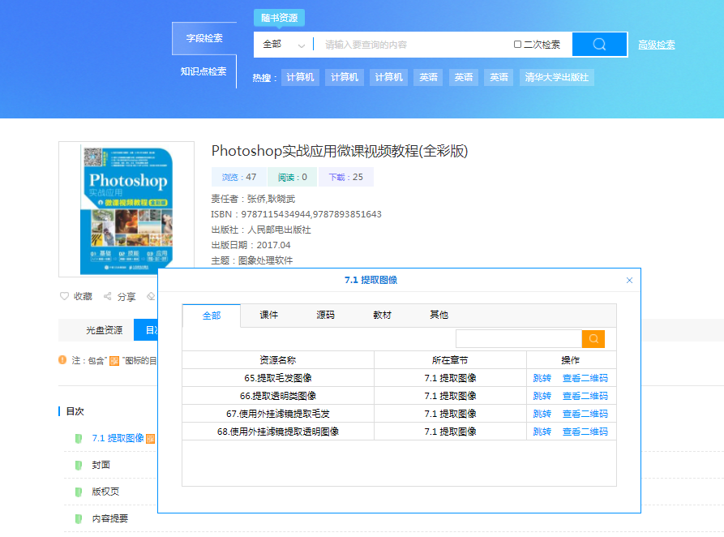
目次明细信息
- 随书资源数据库各操作按钮的名词解释：
普通下载：无需安装客户端，可直接下载（较低版本浏览器如IE6不支持大于4G的文件，可借助迅雷等第三方下载工具或改用云下载）！
云下载：未安装客户端的机器弹出气泡提示需要安装畅想之星客户端，已经安装客户端的机器可以通过客户端进行聚合链路的多源地址下载，下载速度比普通下载更快，可实现下载大于4G的单文件，支持断点续传功能。
资源请求：由读者输入个人信息包含姓名、email、申请留言。管理员可对读者申请进行处理，若处理完毕则直接把资料详细信息页面地址发送到读者email。
- 客户端下载
软件名称：畅想之星客户端，可以在首页下载
安装注意事项：
- 客户端安装过程中由于要修改注册表和注册服务程序，如遇到杀毒软件或防火墙软件的拦截，请允许通过并加入信任区。如仍无法正常安装可直接退出杀毒软件或防火墙，重新下载安装客户端，待安装完毕后再开启杀毒软件或防火墙即可。
- IE8以上浏览器的默认安全级别较高，会出现阻止客户端的控件加载的问题。点击 “云下载”等操作的时候，会提示是否允许运行客户端，如下图所示：
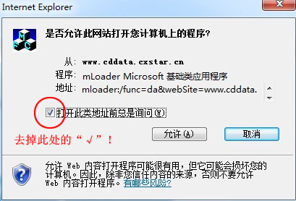

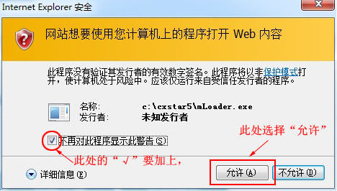
- 客户端会自动更新，在客户端提示升级更新的时候，请不要关闭客户端更新程序窗口。
- 如有其它问题，可将问题截图、问题描述发给客服。
- 镜像文件（文件后缀名ISO格式）下载好之后如何使用
- 方法一：将下载后的镜像文件直接通过解压工具（WinRAR 3.0以上版本）进行解压使用，如下图所示：
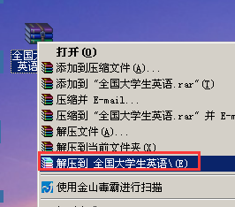
解压后打开文件夹即可查看到光盘内容，如下图所示：
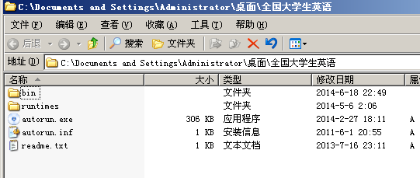
- 方法二：安装虚拟光碟工具（以安装Daemon tools 软碟通为例）
双击运行系统桌面的快捷方式运行Daemon，如下图所示：
，
运行后会出现在电脑桌面的右下角系统托盘中，如下图所示：
，
鼠标右键点击虚拟光驱图标，弹出菜单选项，如下图所示：
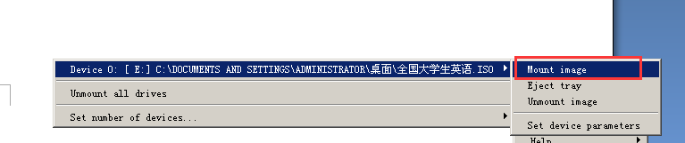
菜单选项依次点击mount image（加载镜像文件），选择要加载的镜像文件（ISO格式）即可。
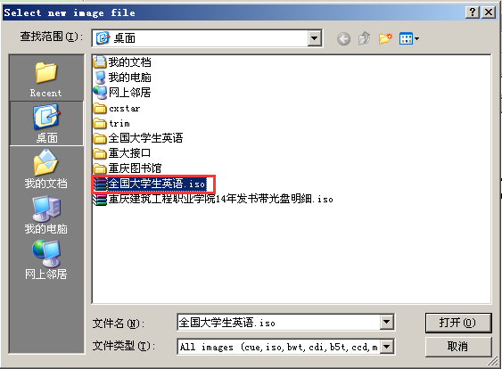
然后回到桌面双击我的电脑（如下图），就能看到新增的虚拟光碟盘符，双击进入虚拟光驱即可查看到镜像文件内容。
